8CH 接点/250CH バイナリ制御タイプ

取扱説明書

# WAVE ファイル再生ボード WAV-5Ａ2

このたびは、WAVE ファイル再生ボード WAV-5A シリーズ をお買い上げ頂き、誠にありがとうございます。本機の優れた機能をご理解頂き、末永くご愛用頂くためにも、この取扱説明書をよくお読み下さい。

* **約 3 秒間－電源 ON 時の起動時間**

**本製品は電源ON 時、内部準備処理等のため約 3 秒間の起動時間を必要とします。**

**目次**

# 困った時に (トラブルシューティング)

|  |  |
| --- | --- |
| バイナリ制御で再生しない場合 | 接点制御－通常再生モード（タイマー０秒）を使用して、電源ON 後、SW１～8 とGND を短絡します。  再生した場合、製品、CF カード、カードデータ・WAVE ファイルは正常です。  再生しない場合、バイナリ制御モードの種類とアドレス-再生 CH No.を点検します。モードにより、正論理・負論理並びにアドレス-再生 CH No.が異なります。  （参照） 21.再生 CH No. と制御アドレス（接点端子） |
| 弊社製品で再生できない音声データ(WAVE ファイル)  再生途中で異常音が発生  再生終了後、BUSY 出力が終了しない。（次の入力ができない） | １．弊社製品に適合しないWAVE ファイル  ・拡張子が.wav ですが実際は形式が違うファイル  ・タグ情報を付加したWAVE ファイル２．メモリカードへのコピー失敗した  （画面上ではコピー終了表示したが、実際はまだコピー途中でカードを抜いた）  フリーの録音編集ソフト「SoundEngine Free」(サウンドエンジンフリー)などで、ファイル読込し、試聴して下さい。ファイル読込・再生できないWAVE ファイルは「異常」です。 |
| 音声データ(WAVE ファイル)を  編集・加工したい場合 |

**（注）サポートソフト VoiceNavi Editor とUSBメモリをご用意下さい。**

|  |  |  |  |
| --- | --- | --- | --- |
| 困った状態 | ＬＥＤ表示 | 原因 | 対処方法 |
| USB接続時 | **GREEN LED点滅** | **ＵＳＢ内にデータファイル(xxx.WPJ・xxx.WAV)がない。**  **適合しないWAVファイル** | **FAT16フォーマットでない。**  **サポートソフトVoiceNaviEditor でカード内の.wpj ファイルを読み込みすると「エラー」になります。ファイル有無を点検し、正規のカードデータ(.wpj) や音声データ(.wav)をコピーします。** |
| PLAY LED  点滅 *2 | **適応するファイルがＵＳＢメモリにない。**  **適合しないWPJ、WAVファイル。** | **USBメモリに正常なフィルを書き込んでください。** |
| まったく再生しない |  | **フラッシュメモリの寿命。** | **通電状況や温度環境等により民生用 約 5 年、工業用 約１０年程度でデータ保存等の寿命がきます。当社に修理依頼をお願いします。** |
| まったく再生しない  再生しない CH No. がある |  | 制御ミス | 接点制御－通常再生モードで再生テスト。  バイナリ制御モードの種類とアドレス-再生 CH No. を点検します。 |
| PLAY LED  点滅 *2 | **フラッシュ内にデータファイル(xxx.WPJ・xxx.WAV)がない。** | サポートソフトVoiceNaviEditor でカード内の.wpj ファイルを読み込みすると「エラー」になります。  ファイル有無を点検し、正規のカードデータ(.wpj) や音声データ(.wav)をコピーします。 |
| PLAY LED  点滅 *1 | WAVE ファイル（ｘｘｘ．ｗａｖ） がカード内にない |
| PLAY LED  点滅 *1 | 適合しないWAVE ファイル  （タグ情報） | フリーの録音編集ソフト「SoundEngine Free」(サウンドエンジンフリー)や市販ソフトで、ファイル読込し、 試聴して下さい。  ・拡張子が.wav ですが実際は形式が違うファイル  ・タグ情報を付加したWAVE ファイル |
| PLAY LED  点滅 *2 | メモリカードの寿命・不良(データ保存期間) | **通電状況や温度環境等により民生用 約 5 年、工業用 約１０年程度でデータ保存等の寿命がきます。当社に修理依頼をお願いします。** |
| POWER LED  点灯しない | 電源が接続されていない電源が入力されていない | 接続を点検し、接続します。  CF カードの WAVE ファイルを録音編集ソフト等で  再生して確認します。 |
| POWER LED  点灯しない | 極性が間違っている | ボードの電源部、CPU 等破損した可能性がありま  す。 |
| 再生するが、異常音発生し終了しない  BUSY 出力が終了しない（次入力しても再  生しない） | PLAY LED  点灯  （消灯しない） | **フラッシュへのコピー失敗** | **フラッシュ内のWAVE ファイルをフリーの録音編集**  **ソフト「SoundEngine Free」(サウンドエンジンフリー) 等でファイル読込、再生して確認します。** |
| メモリカードの寿命・不良(データ保存期間) | **通電状況や温度環境等により民生用 約 5 年、工業用 約１０年程度でデータ保存等の寿命がきます。当社に修理依頼をお願いします。** |
| 音量が小さい  ボリューム可変でき  ない |  | 音量ボリューム ｢小｣ | 可変します |
|  | ライン出力にスピーカーを接続している | SP 出力にスピーカーを接続します。 |
| 再生するが、時々リセット状態になる |  | ノイズ等でCPU 暴走 | CPU のウォッチドックタイマーにより自己復旧しているが、電源ライン，信号ライン近辺に存在するモー  ター等のノイズ源に対しノイズ対策します。 |
| 再生していたが、停止状態になった |  | ノイズ等でCPU 暴走  または製品故障 | 電源OFFON 後、再生する場合、CPU のウォッチドックタイマーにより自己復旧機能が動作した。  CPU 暴走で停止状態またはノイズが連続的に入  り、自己復旧を繰り返している可能性がある。 |

(注) ＊１ 再生の起動時にＰＬＡＹのＬＥＤが点滅します。ＳＴＯＰ入力にて消灯します。

＊２ ＰＬＡＹのＬＥＤが点滅した状態で、再生起動を行うとＡＬＡＲＭのＬＥＤが点灯します。

# 概要

WAV-5A2 は音声・音源データにWAVE ファイル、記憶媒体にCF カードを採用、1.2W/5Wスピーカーアンプ搭載・ライン出力、使用用途別再生モード搭載の 8CH 接点制御・250CH バイナリ制御、DC+12V/+24V-2 電源対応、RoHS 指令対応のWAVE ファイル再生ボードです。

音量調整はボード上半固定 VR または外部 VR 接続、減音端子-3 段階(大・中・小)切替、減音用コマンド制御による 3 段階（大・中・小）で対応しています。

WAVE ファイル・CF カード採用とサポートソフト VoiceNavi Editor［無償 WEB 配布］によりクライアント自身で音声・音源データの登録・変更ができます。最大 8 データ迄のフレーム(組立)再生や 5 回までのリピート回数登録もできます。

# 主な用途

* クライアント・製品別の対応が要求される分野

・各種設備機器の音声ガイド・警報

・説明・案内機器の音源・擬音/効果音の音源

［長期使用・防災分野で使用される場合］

* RoHS 指令対応品が要求される分野
* WAV520B 後継機(シリアル制御モード)
* 他社製品のリプレース機

・メモリカードの工業用をご使用下さい。（データ保存期間 約 10 年程度-通電・温度環境による）

・定期的に再生試験並びにメモリカードの交換や予備カードをお持ち下さい。

# 特長

* RoHS 指令対応モデル
* クライアント自身で音声データの登録・変更ができま す
* サポートソフト VoiceNavi Editor [無償 WEB 配布]
* プログラム登録対応(サポートソフトによる) フレーム(組立)再生 最大 8 データmax. リピート回数 最大 5 回 max.
* CF カード交換で音声・音源データ変更が簡単
* WAVE ファイル採用
* 高音質 44.1/22.05KHz 16/8Bit Mono
* CF カード採用 32～512MB 1/2GB
* カスタムソフト・加工・ボード対応
* CF カードプログラム書換え機能
* スタジオ録音・WAVE ファイル・カード作成サービス
* 8ＣＨ-接点制御(用途別再生モード搭載)
* 250ＣＨ-バイナリ制御
* 使用用途に対応した再生モード搭載（接点制御時） 1.通常 2 後入力切替 3.優先順位 4.入力中
* インターバルタイマー

0/30/60/120 秒 (通常再生モード時)

* 1.2W/5Wmax.スピーカーアンプ搭載(切替式)
* 外部ボリューム接続対応(内部・外部切替式)
* 減音端子-3 段階(大・中・小)
* 減音用コマンド制御-3 段階（大・中・小）
* ライン出力 600Ω不平衡
* BUSY 出力(再生中出力)
* 自己復旧機能（ウォッチドックタイマリセット）
* コンパクト・薄型タイプ 130W x 80D x 15Hmm
* DC+12/24V-2 電源対応

# 登録時間と再生時間

**【登録時間】**サンプリング周波数・カード容量による。 単位：分 max.

|  |  |  |
| --- | --- | --- |
| カード容量 | 登録時間 | |
| 44.1KHz 16Bit Mono | 22.05KHz 16Bit Mono |
| 128MB | 22 分 | 44 分 |
| 256MB | 44 分 | 88 分 |
| 512MB | 88 分 | 176 分 |
| 1GB | 176 分 | 352 分 |
| 2GB | 352 分 | 704 分 |

(注)32/64MB カードや 8Ｂｉｔデータ可。混在サンプリングモード再生可

### 【再生時間】

|  |  |
| --- | --- |
| サポートソフト VoiceNavi Editor 上でプログラム登録していない場合 | 登録した WAVE ファイル時間 |
| サポートソフト VoiceNavi Editor 上で  プログラム登録してある場合 | 組立再生登録・リピート回数登録内容による |

|  |  |  |
| --- | --- | --- |
| カード容量 | 44.1KHz 16Bit Mono 時 | 22.05KHz 16Bit Mono 時 |
| 128MB | 22 分 | 44 分 |
| 256MB | 44 分 | 88 分 |

|  |  |
| --- | --- |
| ・フレーム（組立）再生登録 | 1 アドレス(接点端子) 8 データmax. |
| ・リピート回数登録 | 1 アドレス(接点端子) 5 回 max. |

1. **標準仕様** (注) ＜FA 仕様＞ではありません｡ 耐ノイズ仕様希望の場合はFA 仕様品 WAV-5F2 をご検討下さい。

|  |  |  |
| --- | --- | --- |
| 定格使用電圧 | DC+24V±5％ またはDC+12±5％ | |
| 消費電流 | **DC+24V 時 待機時 約 ｘｘｘｍＡ 最大時 約 ｘｘｘｍＡ（SP 5Wmax.時）**  **DC+12V 時 待機時 約 ｘｘｍＡ 最大時 約 ｘｘｘｍＡ（SP 5Wmax.時）** | |
| 寸法・重量 | 130W Ｘ 80D Ｘ 15H mm 突起部含まず 約 150ｇ | |
| 使用環境 | －5℃～55℃ 35％～80％ＲＨ（但し結露なき事） (保存時) －10℃～70℃ | |
| 再生方式 | WAVE ファイル  44.1/22.05/11.025KHz 16/8Bit Mono  32/16/12.8/8KHz 16/8Bit Mono | |
| 再生帯域 | 300Ｈｚ～10ＫＨｚ | |
| 制御方式とチャンネル数 | * 接点制御 8CH   再生モード： 1.通常 2.後入力切替 3.優先順位 4.入力中  インターバルタイマー： 0/30/60/120 秒 (通常再生モード時)  IN /SW１～8 /STOP /OP 無電圧メーク接点または NPN オープンコレクタOUT /BUSY オープンコレクタ出力（DC+35V 500mA） 再生中出力   * バイナリ制御 250CHmax.   再生モード： 1. バイナリ制御 1 2. バイナリ制御 2 3. バイナリ制御 3  IN /D0～7 /STOP /STB 無電圧メーク接点または NPN オープンコレクタOUT /BUSY オープンコレクタ出力（DC+35V 500mA） 再生中出力 | |
| 監視用出力 | BUSY 出力-再生中出力 | |
| 自己復旧機能 | ウォッチドックタイマリセット(初期状態) | |
| 適用メモリカード | CF カード(「コンパクトフラッシュ」) 128/256MB 1 枚 max. （512MB/1GB/2GB 可）  (注) 本製品にはCF カードは付属していません。別途ご購入下さい。 | |
| 登録時間 | カード容量とWAVE ファイルのサンプリング周波数による  (注)32/64/512MB 1/2GB や 8Ｂｉｔデータ可。混在サンプリングモード再生可 | |
| 再生時間 | 登録 WAVE ファイル合計時間  またはサポートソフト上でプログラム登録した場合、その内容よる | |
| 音声出力 | スピーカー出力 | 1.2W/5Wmax. (切替) 8Ω （注）JP2 で出力 W 数設定 |
| ライン出力 | 600Ω 0dBm 不平衡 (工場出荷時) |
| 音量調整 | スピーカー出力 | 1. 半固定ボリューム（ボード上のVR） 2. 外部ボリューム対応 (注)J１で内部/外部切替設定 3. 減音端子-3 段階音量切替（メイン音量は半固定 VR による）   大―メインVR 中―大×1/2・・約-6dB 小-大×1/5・・約-14dB 4.減音用コマンド制御-3 段階（大・中・小）（バイナリ制御モード時）  FBH－中(大×1/2 約-6dB) FCH-小(大×1/約-14dB) FDH－大（半固定 VR と同一）  （注）電源 OFF の場合でも、設定レベルを保持します｡ |
| ライン出力 | ボード上半固定 VR –6～0dBm (工場出荷時：0dBm) |
| 付属品 | CK-WAV5A2 電源・SP・制御用コネクタケーブル 1m 片切り  (注)CF カードは付属していません。 | |
| オプション | CF カード工業用 128/256MB 1/2GB  CK-VER3 外部 VR 用コネクタケーブル（シールド）1m 片切りCK-VR3G3 減音端子用ネクタケーブル 1m 片切り  CK-LER2 LINE 用コネクタケーブル（シールド） 1m 片切り | |
| サポートソフト | サポートソフト VoiceNavi Editor［無償 WEB 配布］ (Windows 7 対応)  （注）市販 USB カードリーダまたはカードスロット付 PC 要 | |
| その他 | サポートソフト VoiceNavi Editor 上でアドレス(接点端子)毎に下記のプログラム登録ができます。 | |

# 外観図並びに外形寸法図

[取付穴寸法図] (注) CF カード脱着スペースを考慮の事

# 各部の名称と機能

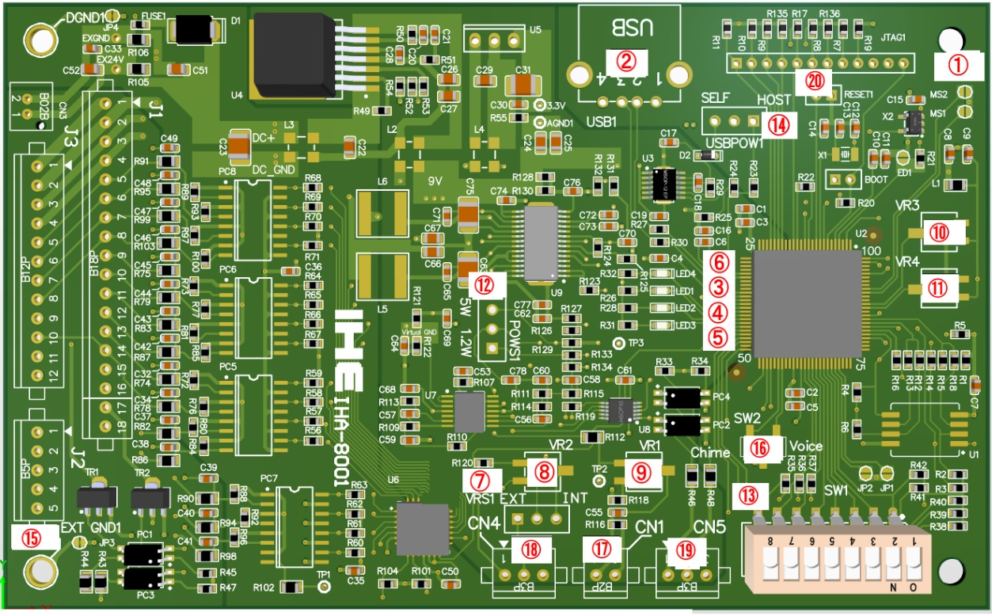

|  |  |  |
| --- | --- | --- |
| **No** | **名 称** | **内容・機能** |
| **①** | **MS1 MS2** | **機種設定ジャンパー** |
| **②** | **USB1** | **USBコネクタ** |
| **③** | **POWER LED１** | **電源オン時点灯　オレンジ** |
| **④** | **PLAY LED２** | **再生中点灯 並びに各種状態時に点滅　イエロー** |
| **⑤** | **COPY LED３** | **USB→フラッシュ転送中点灯　グリーン** |
| **⑥** | **ALARM LED４** | **アラームLED　レッド** |
| **⑦** | **VSR1** | **SP 用ボリュームの内部／外部設定用スイッチ** |
| **⑧** | **VR2** | **スピーカー出力用ボリューム** |
| **⑨** | **VR1** | **ライン出力用ボリューム** |
| **⑩** | **VR3** | **SP 用ボリュームの内部／外部設定用スイッチ** |
| **⑪** | **VR4** | **スピーカー出力用ボリューム** |
| **⑫** | **POWS1** | **SP 出力 5W/1.2Ｗ切替用スイッチ** |
| **⑬** | **MODE SW(8P DIP SW)** | **再生モード、タイマー等設定要** |
| **⑭** | **USB JPOW1** | **USB電源切替スイッチ　SLEF　HOST** |
| **⑮** | **J1,J2,J3** | **機種毎の出力コネクタ** |
| **⑯** | **SW2** | **Voice,Chime　チェック音切替スイッチ（現在未使用）** |
| **⑰** | **CN1** | **コネクタ ライン出力用** |
| **⑱** | **CN4** | **コネクタ 外部ボリューム用 (内部/外部接続 JP 設定要)** |
| **⑲** | **CN5** | **コネクタ 減音端子-3 段階音量切替用** |
| **⑳** | **RESET1** | **BOOT時のリセットジャンパ** |

# ８．付属品・オプション

### 付属品（コネクタケーブル）

|  |  |  |  |
| --- | --- | --- | --- |
| 用途 | CN No. | ケーブル型名 | 線材仕様･線長 |
| 電源・SP 出力・制御 | CN3 | CK-WAV5A2 | AWG20(UL1007)相当品 1m 片切り |

* + **オプション（コネクタケーブル）**

|  |  |  |  |
| --- | --- | --- | --- |
| 用途 | CN No. | ケーブル型名 | 線材仕様･線長 |
| ライン出力 | CN1 | CK-LER2 | 2 線シールド線 1m 片切り |
| 外部ボリューム | CN4 | CK-VER3 | 3 線シールド線 1m 片切り |
| 減音端子 | CN5 | CK-VR3G3 | 3 線シールド線 1m 片切り |

* + **USBメモリ**

# 接続

本書記載の「各部の名称･機能」「接続参考図」を参照し、接続して下さい。

|  |  |  |  |
| --- | --- | --- | --- |
| No. | 設定項目 | 内容 | |
| 1 | 各種設定 | 再生モード | モード SW 接点制御・バイナリ制御モード |
| 外部 VR 接続する場合 | 内部 VR/外部　接続 |
| スピーカー出力 | POWS1 5Ｗ/1.2W |
| 2 | 制御信号線の接続 | 接点制御モード | SW1-8，COM を接続します  必要に応じて、STOP、OP、BUSY を接続します。 |
| バイナリ制御モード | D0-7，STB、BUSY、COM を接続します必要に応じて、STOP を接続します。 |
| 3 | 音声出力の接続 | スピーカー出力 | 5W または 1.2W 以上のスピーカーを接続します。 |
| ライン出力を使用する場合 | 外部アンプのライン入力に接続します |
| 4 | 音量調整の接続 | 外部 VR を使用する場合 | 外部 VR を接続します。 |
| 減音端子を使用する場合 | 大・中・小レベルのSW や外部制御部と接続します |
| 5 | DC 電源との接続 | DC+24V もしくはDC+12V を接続します | |

接続する場合、必ず電源を切って下さい。

DC 電源には＋－の極性がありますのでご注意下さい。

信号入出力、スピーカー出力端子、ライン出力端子には電圧を印加しないで下さい。電圧変動が激しい電源や、ノイズ･サージを多く含む電源は使用しないで下さい。

信号入出力、SP、LINE の配線はできる限り短くして下さい。高圧ケーブルとの併設は避けて下さい。必要に応じてシールド線等をご使用下さい。

注

# テスト再生並びに調整

下記の手順でテスト並びに調整します。

テストパックでご購入の場合、付属品の USBメモリから本体フラッシュへデータを書き込こんでからテスト再生を行い、テスト終了後、サポートソフト VoiceNavi Editor で作成したカードデータに書換え、本番試験・運用する事をお勧めします。

|  |  |  |  |
| --- | --- | --- | --- |
| No. | 設定項目 | 内容 | |
| 1 | 電源 ON | **POWER LED 点灯の確認** | |
| 2 | （約 3 秒間経過後） | DIPSW 内容や各部準備処理 | |
| 3 | テスト再生 | 接点制御モード | 押しボタン、センサー、CPU などでSW1～8、STOP を短  絡します。 |
| バイナリ制御モード | 上位ホストよりバイナリ制御で指定した音声メッセージ が再生するか確認します。  再生しない場合、接点制御-通常再生モード を使用して、再生ボード、CF カード、カードデータ、制御いずれかに問題があるか点検します。 |
| 4 | 音量調整 | 音量 VR | ボード上の半固定 VR で可変するか |
| 外部 VR | 外部 VR を接続した場合、可変するか |
| 減音端子 | 減音端子を接続した場合、大・中・小レベルになるか |
| 減音コマンド | バイナリ制御で大・中・小レベルになるか |
| 5 | その他入出力 | STOP 入力 | 再生途中、強制終了・メモリクリアするか |
| BUSY 出力 | 再生中、出力するか |

### バイナリ制御モードで再生しない場合

接点制御-通常再生モードを使用して、再生ボード、CF カード、カードデータ、制御いずれかに問題があるか

点検します。多いのは入力する際の「正負論理」と「再生 CH のアドレス」です。

モードスイッチを接点制御-通常再生モードに設定、電源 ON 後、SW１～8 とGND を短絡します。

再生した場合、再生ボード、CF カード、カードデータは正常です。制御プログラム・CH No.を点検します。使用しているバイナリ制御モードと使用できるアドレス(再生 CH No.)を確認します。

1. **設定－モードスイッチの設定 (再生モード・インターバルタイマー・その他)**

DIP SW で下記の設定をします。電源 ON 時有効になります。

|  |  |  |  |  |  |  |  |
| --- | --- | --- | --- | --- | --- | --- | --- |
| **1** | **2** | **3** | **4** | **5** | **6** | **7** | **8** |
| **再生モード** | | | **接点制御モードインターバル**  **タイマー** | | **未使用** | **プログラムローダー起動** | **減音コマンド制御設定用** |

* + **再生モードの設定** （モードスイッチの bit1,2,3 にて設定します）

|  |  |  |  |  |  |  |  |  |  |
| --- | --- | --- | --- | --- | --- | --- | --- | --- | --- |
| 1 | 2 | 3 | 4 | 5 | 6 | 7 | 8 |  | 再生モード |
|  |  |  |  | | | | | 1 | 接点制御－通常再生（インターバルタイマー対応） |
| ● |  |  | 2 | 接点制御－後入力切替再生 |
|  | ● |  | 3 | 接点制御－優先順位再生 |
| ● | ● |  | 4 | 接点制御－入力中再生 |
|  |  | ● | 5 | バイナリ制御-バイナリ制御3 （7 ビット-127CH）(負論理)  (注) 665V2/VF バイナリ制御互換モード |
| ● |  | ● | 6 | 空き |
|  | ● | ● | 7 | バイナリ制御-バイナリ制御1 （8 ビット-250CH）(負論理) |
| ● | ● | ● | 8 | バイナリ制御-バイナリ制御2 （8 ビット-250CH）(正論理) |

### 【再生モードの説明】

|  |  |  |
| --- | --- | --- |
|  | **再生モード** | **説明** |
| **1** | **接点制御－通常再生** | **ワンショット入力：1 回再生 レベル入力：リピート再生タイマー：インターバルタイマー有効**  **再生中―BUSY 出力**  **SW 入力に対応したCH の再生をします｡** |
| **2** | **接点制御－後入力切替再生** | **ワンショット入力：1 回再生 レベル入力：不可再生中―BUSY 出力**  **再生中に別なSW 入力があると、即座に入力されたSW に該当するＣＨの再**  **生をします。** |
| **3** | **接点制御－優先順位再生** | **現在再生中の CH より優先度が高い CH（SW）の入力があると、即座に該当するCH の再生をします。**  **優先順位は CH1＞CH2＞・・・・・＞CH11** |
| **4** | **接点制御－入力中再生** | **SW 入力がある時のみ再生します。再生中は他の入力は無効となります** |
| **5** | **バイナリ制御-バイナリ制御 3**  **（7 ビットバイナリ 127CH 制御）** | **6650V2/VF2 バイナリ制御互換モード (注)127CH max. 入力論理-負論理（従来）**  **1CH～127CH アドレスセット後、STB 入力にて再生**  **受信バッファ有り（20ＣＨmax.）**  **再生中-BUSY 出力（“Ｌ”） 7FH-強制停止** |
| **6** | **-** | **未使用** |

|  |  |  |
| --- | --- | --- |
| **7** | **バイナリ制御-バイナリ制御 1** | **入力論理-負論理（従来）**  **1CH～250CH アドレスセット後、STB 入力にて再生**  **受信バッファ有り（20ＣＨmax.）**  **再生中-BUSY 出力（“Ｌ”） FFH-強制停止** |
| **8** | **バイナリ制御-バイナリ制御 2** | **入力論理-正論理**  **1CH～250CH アドレスセット後、STB 入力にて再生**  **受信バッファ有り（20ＣＨmax.）**  **再生中-BUSY 出力（“H”） FFH-強制停止** |

* **インターバルタイマーの設定** （接点制御―通常再生モード時有効）

再生終了後、作動します。動作中 SW1～8 入力は検知しません。（STOP 有効）

BUSY 出力は音声データ＋インターバルタイマー時間中出力します。

[使用用途] 人体検知センサーなどの連続入力防止 定期的なリピート再生

|  |  |  |  |  |  |  |  |  |  |
| --- | --- | --- | --- | --- | --- | --- | --- | --- | --- |
| モードスイッチ | | | | | | | | | |
| 1 | 2 | 3 | 4 | 5 | 6 | 7 | 8 |  | タイマー時間 |
|  | | |  |  |  | | | 1 | インターバルタイマー 0 秒 (再生後作動) |
| ● |  | 2 | インターバルタイマー 30 秒 (再生後作動) |
|  | ● | 3 | インターバルタイマー 60 秒 (再生後作動) |
| ● | ● | 4 | インターバルタイマー 120 秒 (再生後作動) |

（注）上記以外の時間は、音源データの後ろに無音データを足して処理します。

または上記機能を使用しないで無音データを含む音源データ自体で対処します。

### 減音コマンド制御－3 段階（大・中・小）の設定

ホストからコマンドによる 3 段階の音量制御を行いたい場合、設定します。

|  |  |  |  |  |  |  |  |  |  |
| --- | --- | --- | --- | --- | --- | --- | --- | --- | --- |
| DIP SW１ | | | | | | | | | |
| 1 | 2 | 3 | 4 | 5 | 6 | 7 | 8 |  | 減音コマンド制御 |
|  | | | | | | |  | 1 | 無効 |
| ● | 2 | 有効 （バイナリ制御 1, バイナリ制御 2） |

(注)バイナリ制御-バイナリ制御 3 では使用できません。

### プログラムローダーの設定 （特注再生モードなどに書き換える場合）

PCと装置を専用USBケーブルで接続し、装置のaaSWをbb、ccSWをddに指定し、ルネサス製Flash書込ソフトを使て書き込みます。

詳細は別途

CF カードを使用して、プログラム(主に特注再生モード)の書き換えができます。

本設定を行い、プログラムを収納したCF カードを挿入後、電源 ON でプログラムを書き換えます。

|  |  |  |  |  |  |  |  |  |  |
| --- | --- | --- | --- | --- | --- | --- | --- | --- | --- |
| DIP SW１ | | | | | | | | | |
| 1 | 2 | 3 | 4 | 5 | 6 | 7 | 8 |  | プログラムローダー |
|  | | | | | |  |  | 1 | 無効 |
| ● | 2 | 有効 （特注再生モード読み込み他） |

~~(注) プログラムを収納していないCF カードの場合は一切書き換えしません。~~

**~~【操作手順~~**

|  |  |  |
| --- | --- | --- |
| 1. | DIP SW 7 ON | (対象ソフト)  ・再生モード  ・タイマー時間他 |
| 2. | プログラムを収納したCF カードを挿入 |
| 3. | 電源 ON プログラムを書き換えます |
| 4. | 電源 OFF 後、DIP SW 7 OFF |

# 設定－ジャンパーピン（スピーカー出力Ｗ数・内部/外部ボリューム）

## J1 外部ボリュームを接続する場合

J1 でボード上の半固定 VR を使用するか、外部接続したVR を使用するかの設定ができます。

|  |  |  |
| --- | --- | --- |
| JP の設定 | 使用可能ボリューム | 音量調整 |
|  | 半固定 VR | ボード上の半固定 VR で調整します。 |
|  | 外部接続したVR | オプションのコネクタケーブル CK-VER3 に市販品の可変ボリュ  ーム 50KΩ(B)を接続します。音量調整はその可変ボリュームで行います。 |

## POWS1 スピーカー出力Ｗ数の設定

POWS1 で 1.2W/5Wmax の設定ができます。 1.2W-1.2W 5W-5W

|  |  |  |
| --- | --- | --- |
| JP の設定 | スピーカー出力 | 使用用途 |
|  | 1.2Wmax. 8Ω | 対面式または周囲数 m 内の音声操作ガイダンス・警報 |
|  | 5Wmax. 8Ω | 騒音環境下での音声・音響警報  (注) 5W 以上の出力を希望する場合、ライン出力＋外部アンプ  をご使用下さい。 |

# 音量調整

WAV-5Ａシリーズはスピーカー出力の音量調整をボード上の半固定ボリューム、外部接続の可変ボリューム、減 音端子による 3 段階音量切替、制御コマンドによる 3 段階音量切替ができます｡

### 本体上の半固定ボリュームによる場合

### ジャンパーピンJ1（内部 VR と外部 VR の設定）を内部 VR に設定｡

### 外部に可変ボリュームを接続する場合

ジャンパーピン J1（内部 VR と外部 VR の設定）を外部 VR に設定｡ オプション CK-VER3 に可変ボリューム 50KΩ(B)を接続します｡

[推奨可変ボリューム] パネル付けの場合50KΩ(B) RK163111 アルプス電気製または相当品同上ツマミ

### 減音端子-3 段階（大・中・小）の切替

オプション CK-VR3G3 にスイッチ等を接続します｡

メイン音量はボード上の半固定ボリューム（外部 VR 使用の場合はそのVR）で調整できます

|  |  |  |
| --- | --- | --- |
| SW1 | SW2 | 音量 |
| OFF | OFF | 大 半固定 VR と同一 |
| ON | OFF | 中（大の 1/2） |
| OFF | ON | 小（大の 1/5） |

* 減音用コマンド制御-3 段階（大・中・小） （バイナリ制御 1・2 モード時）

3

1

バイナリ制御時、上位ホストからコマンドで3 段階の音量切替

えができます｡コマンド制御による音量設定は、異なる音量 設定がされない限り、その音量を保持します｡電源OFF の場合もその設定を保持します｡

なお、メイン音量はボード上の半固定 VR（または外部 VR を接続した場合はその VR）で可変できます｡

|  |  |
| --- | --- |
| 制御コード | 音量 |
| FDh | 大 半固定 VR と同一 |
| FBh | 中（大の 1/2） |
| FCh | 小（大の 1/5） |

(注)コマンド制御を行う場合、モードSWの設定要

# 使用電源

DC+24V またはDC+12V どちらか使用します。 低ノイズ・安定化した電源をご使用下さい。

|  |  |  |  |  |
| --- | --- | --- | --- | --- |
| 使用電源 | 電圧範囲 | 消費電流 | | 備考 |
| 待機時 | 動作時 |
| DC 電源 | DC+24V±5% | 約 ｘｘｘmA | 約ｘｘｘmA | SP 出力 5Wmax.時 |
| DC 電源 | DC+12V±5% | 約 ｘｘｘmA | 約 ｘｘｘmA | SP 出力 5Wmax.時 |

# コネクタ・ピンアサイン

* **電源・SP 出力・制御用** 日圧 EHR-2

|  |  |  |  |  |  |
| --- | --- | --- | --- | --- | --- |
| コネクタ No. | ピンNo. | I/O | 信号名・内容 | | 適用コネクタケーブル |
| 接点制御 | バイナリ制御 |
| CN3 | 1 |  | VCC | | 付属品  CK-WAV5A2 |
| 2 |  | GND | |
| 3 | O | SP-OUT＋ | |
| 4 | SP-OUT－ | |
| 5 | I | /SW1 | /D0 |
| 6 | /SW2 | /D1 |
| 7 | /SW3 | /D2 |
| 8 | /SW4 | /D3 |
| 9 | /SW5 | /D4 |
| 10 | /SW6 | /D5 |
| 11 | /SW7 | /D6 |
| 12 | /SW8 | /D7 |
| 13 | /OP | /STB |
| 14 | /STOP | |
| 15 | O | /BUSY (再生中出力) | |
| 16 |  | COM | |

* + **外部ボリューム用** 日圧 B3B-EH

|  |  |  |  |  |  |
| --- | --- | --- | --- | --- | --- |
| コネクタ No. | ピンNo. | I/O | 信号名 | 説 明 | 適用コネクタケーブル |
| CN4 | 1 | I |  | 外部 SP 用 VR-1 | オプションCK-VER3 |
| 2 | 外部 SP 用 VR-2 |
| 3 | 外部 SP 用 VR-GND |

* + **3 段階音量切替用（減音用）** 日圧 B3P-SHF-1AA

|  |  |  |  |  |  |
| --- | --- | --- | --- | --- | --- |
| コネクタ No. | ピンNo. | I/O | 信号名 | 説 明 | 適用コネクタケーブル |
| CN5 | 1 | I | -6dB | メイン音量 1/2 に設定 | オプションCK-VR3G3 |
| 2 | -14dB | メイン音量 1/5 に設定 |
| 3 | GND | GND |

メイン音量：SP 用ボリュームVR2 によって設定された音量

* + **ライン出力用** 日圧 B2B-EH

|  |  |  |  |  |  |
| --- | --- | --- | --- | --- | --- |
| コネクタ No. | ピンNo. | I/O | 信号名 | 説 明 | 適用コネクタケーブル |
| CN1 | 1 | O | LINE OUT＋ | ラインアウト＋ | オプションCK-LER2 |
| 2 | LINE OUT－ | ラインアウト－ |

* + **[未実装]** 制御用 ヒロセHIF3F-16PA-2.54DSA

|  |  |  |  |  |  |
| --- | --- | --- | --- | --- | --- |
| コネクタ No. | ピンNo. | I/O | 信号名・内容 | | 適用コネクタケーブル |
| 接点制御 | バイナリ制御 |
| CN2 | 1 |  | VCC | | 無 |
| 2 | VCC | |
| 3 |  | GND | |
| 4 | GND | |
| 5 | I | /SW1 | /D0 |
| 6 | /SW2 | /D1 |
| 7 | /SW3 | /D2 |
| 8 | /SW4 | /D3 |
| 9 | /SW5 | /D4 |
| 10 | /SW6 | /D5 |
| 11 | /SW7 | /D6 |
| 12 | /SW8 | /D7 |
| 13 | /OP | /STB |
| 14 | /STOP | |
| 15 | O | /BUSY (再生中出力) | |
| 16 |  | COM | |

**【適応コネクタ一覧表】** (自作する場合)

|  |  |  |  |
| --- | --- | --- | --- |
| コネクタ No | 基板側コネクタ | ケーブル側コネクタ | 適合コンタクト |
| CN1 | 日圧 B2B-EH | 日圧 EHR-2 | BEH-001T-P0.6 |
| CN2 | 未実装（ヒロセHIF3F-16PA-2.54DSA） |  |  |
| CN3 | 日圧 B16P-SHF-1AA | 日圧 H16P-SHF-AA | BHF-001T-0.8BS |
| CN4,CN7 | 日圧 B3B-EH | 日圧 EHR-3 | BEH-001T-P0.6 |
| CN5 | 日圧 B3P-SHF-1AA | 日圧 H3P-SHF-AA | BHF-001T-0.8BS |

# 入出力信号とタイミングチャート

### 入出力信号

|  |  |  |  |
| --- | --- | --- | --- |
| 信号名 | ホスト側 | 内容 | パルス幅 |
| /D0-D7 | OUT | 無電圧メーク接点または NPN オープンコレクタ | 50mS 以上 |
| /OP(STB) | OUT | 無電圧メーク接点または NPN オープンコレクタ | 50mS 以上 |
| /STOP | OUT | 無電圧メーク接点または NPN オープンコレクタ | 50mS 以上 |
| /BUSY | IN | オープンコレクタ DC＋50V 500mA |  |

* + **信号のタイミング（接点制御の場合）**

|  |  |  |
| --- | --- | --- |
| No. | 信号名称 | 時間 |
| ① | SW 入力時間 | 50ms min. |
| ② | BUSY 出力タイミング | 50ms max. |
| ③ | 音声出力タイミング | 450ms max. |
| ④ | 音声終了タイミング | 50ms max. |

SW1-SW8（In）

STOP（In） ＢＵＳＹ信号（Out）

①

②

④

③

再生データ１

再生データ２

音声出力（Out）

### 信号のタイミング（バイナリ制御の場合）

D0-D7（In）

①

②

③

⑤

④

再生データ１

②

|  |  |  |
| --- | --- | --- |
| No. | 信号名称 | 時間 |
| ① | STB 入力時間 | 50ms min. |
| ② | データセットアップ時間 | 50ms min. |
| ③ | BUSY 出力タイミング | 50ms max. |
| ④ | 音声出力タイミング | 450ms max. |
| ⑤ | 音声終了タイミング | 50ms max. |

OP（In）

STOP（In） ＢＵＳＹ（Out）

音声出力（Out）

# 制御－接点制御

インターバルタイマーは通常再生モードのみ使用できます。

接点端子 SW1～８と再生 CH No.（サポートソフト）については （参考）21．再生 CH No. と制御アドレス・接点端子

### 接点制御 －通常再生モード （インターバルタイマー有効 ）

* ワンパルス入力

① １回再生。再生中は他の入力は検知しません。

② 再生終了後、次のＳＷをスキャンします。

(インターバルタイマー使用時)

再生終了後、インターバルタイマーが作動。動作中 SW1～8 入力などは検知しません。

（STOP 有効）

* レベル入力

① リピート再生。再生中は他の入力は検知しません。

② 再生終了後、次のＳＷのスキャンします。

③ ストップ信号入力で即停止し、引き続き入力がある時は、ストップ解除後に最初から再生します。

(インターバルタイマー使用時)

再生終了後、インターバルタイマーが作動。動作中 SW1～8 入力などは検知しません。

（STOP 有効）

SW1

SW２

ｎ １

２

１

・

・

・

・

SWｎ

ＳＴＯＰ

再生出力

SW1

１ １ ２ １

ｎ

ｎ

ｎ

SW２

・

・

・

・

SWｎ

ＳＴＯＰ

再生出力

### 接点制御 －後入力切替再生モード （ インターバルタイマー無効 ）

① ワンショット入力のみ（レベル入力不可）

② 1 回再生

③ 再生中は、当該ＳＷを含む全てのＳＷを検出し、入力されると即座に入力されたＳＷのメッセージ に切り替わります。

④ ストップ信号入力で即停止します。

SW1

SW２

１ ２

２ ｎ

1 ｎ

・

・

・

・

SWｎ

ＳＴＯＰ

再生出力

### 接点制御 －優先順位再生モード （ インターバルタイマー無効 ）

① ワンショット入力時は 1 回のみの再生となり、レベル入力時はリピート再生

② 再生中は当該SW より優先度の高いSW のみ検出し、入力されると即座に当 SW のメッセージに切り替わります。

③ 複数同時入力時は優先度の高い方を出力します。

④ 再生中はBUSY 出力有り

⑤ 優先度：SW1>SW2>・・・・SW7>SW8

SW1

SW２

１ ２ ｎ ２ １ 1

1

・

・

・

・

SWｎ

ＳＴＯＰ

再生出力

### 接点制御 －入力中モード （インターバルタイマー無効 ）

① 再生はSW入力がある時のみ再生され、再生中は他のSW 入力は無効となります

② 再生終了後に次のSW 入力から取り込みます。

③ 再生中はBUSY 出力有り

SW1

SW２

１ １ ２ ２

ｎ

ｎ

・

・

・

・

SWｎ

ＳＴＯＰ

再生出力

# 制御―バイナリ制御

本ボードのバイナリ制御の場合、一般用、VP 系互換モード、6650V2 互換モードを搭載しています。入力論理が反対になったり、アドレスが異なりますのでご留意の上、ご使用下さい。

また<再生中受信>バッファにより、最大 20CH まで再生中でも受信できます。

* + **再生モードタイプ** （DIP SW でモードを設定します）

|  |  |  |  |  |
| --- | --- | --- | --- | --- |
|  | モード名 | CH 数 | 論理 | 内容 |
| 1 | バイナリ制御 1 モード | 250CH | 負論理 | 1CH～250CH を「OP」入力にて再生受信バッファ有り（max 20ＣＨ）  再生中に「BUSY」がアクティブ（“Ｌ”）になる  ・No.001 ->FA h No.002 -> F9 h ・・・・・  ・減音コマンド制御-3 段階（大・中・小） ができます。FB h-中（1/2） FC h –小（1/5） FD h-大（メインVR）  ・再生強制停止 FF h |
| 2 | バイナリ制御 2 モード | 250CH | 正論理 | 1CH～250CH を「OP」入力にて再生受信バッファ有り（max 20ＣＨ）  再生中に「BUSY」がアクティブ（“H”）になる  ・No.001 ->01 h No.002 -> 02 h ・・・・・  ・減音コマンド制御-3 段階（大・中・小） ができます。FB h-中（1/2） FC h –小（1/5） FD h-大（メインVR）  ・再生強制停止 FF h |
| 3 | バイナリ制御 3 モード(6650V2/VF2 互換) | 127ＣＨ | 負論理 | * 6650V2/VF2 バイナリ制御互換モード1CH～127CH を「OP」入力にて再生   受信バッファ有り（max 20ＣＨ）  再生中に「BUSY」がアクティブ（“Ｌ”）になる  ・No.001 ->7E h No.002 -> 7D h ・・・・・  ・再生強制停止 7F h |

### 信号のタイミング（バイナリ制御の場合）

D0-D7（In）

①

②

③

⑤

④

再生データ１

②

|  |  |  |
| --- | --- | --- |
| No. | 信号名称 | 時間 |
| ① | STB 入力時間 | 50ms min. |
| ② | データセットアップ時間 | 50ms min. |
| ③ | BUSY 出力タイミング | 50ms max. |
| ④ | 音声出力タイミング | 450ms max. |
| ⑤ | 音声終了タイミング | 50ms max. |

OP（In）

STOP（In） ＢＵＳＹ（Out）

音声出力（Out）

* **減音コマンド制御-3 段階（大・中・小）** （バイナリ制御モード時）

バイナリ制御時、上位ホストからコマンドで3 段階の音量切替えができます｡コマンド制御による音量設定は、異なる音量 設定がされない限り、その音量を保持します｡

電源 OFF の場合もその設定を保持します｡

なお、メイン音量はボード上の半固定 VR（または外部 VR を接続した場合はその VR）で可変できます。

|  |  |
| --- | --- |
| 制御コード | 音量 |
| FDh | 大 半固定 VR と同一 |
| FBh | 中（大の 1/2） |
| FCh | 小（大の 1/5） |

* **再生 CH No.とアドレス** （参考）21. 再生 CH No. と制御アドレス・接点端子

21. 再生 CH No. と制御アドレス・接点端子を参照して、制御します。

# 音声・音響データの録音とデータ登録・プログラム登録・カードデータ作成

WAV-5A シリーズはクライアント自身で音声・音源データの登録・変更ができます。

サポートソフト VoiceNavi Editor（ボイスナビエディタ）上で音声・音源データ（WAVE ファイル）登録、接点端子・アドレスに登録します。その際、最大 8 データまでの組立再生・5 回までのリピート回数などのプログラム登録もできます。

* + 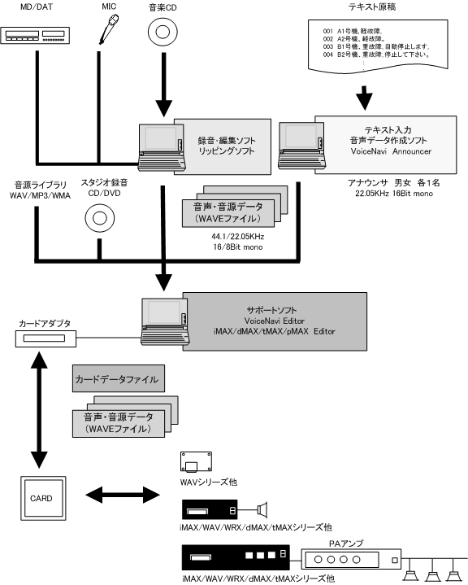**音源・音声データ(WAVE ファイル)の用意**

1. PC 録音

PC 上でフリー・市販録音編集ソフトを使用して録音、前後の無音部をカットしてファイル保存

1. スタジオ録音

アナウンサーで録音・WAVE ファイル化3.オーディオCD の場合

フリー・市販のリッピングソフトでWAVE ファイル化4.MP3/WMA ファイルの場合

コンバートソフトでWAVE ファイル化5.テキスト入力の場合

テキスト入力音声データソフトでWAVE ファイル作成

### 音源データ(WAVE ファイル)の登録

サポートソフト VoiceNavi Editor のWAVE ファイル登録画

面で使用予定の音源データ(WAVE ファイル)を登録します。試聴できます。

* + **サポートソフトでカードデータ作成**

1. 音声・音源データ（WAVE ファイル）登録
2. 接点端子・アドレスに登録
3. プログラム登録(組立再生・リピート回数)

フレーム（組立）再生 1 接点 8 データmax, リピート回数 5 回 max.

1. 作成日・作成者氏名を入力してカードデータ作成
   * **USBメモリへコピー**

作成したカードデータを USB メモリにコピーします｡

* **サポートソフト VoiceNavi Editor （Windows10対応）**

WAV-5Ａシリーズはクライアント自身で音声・音源データの登録・変更ができます。

サポートソフトVoiceNavi Editor（ボイスナビエディタ）上で音声・音源データ（WAVE ファイル）登録、接点端子・アドレスに登録します。その際、最大 8 データまでの組立再生・5 回までのリピート回数などのプログラム登録もできます。

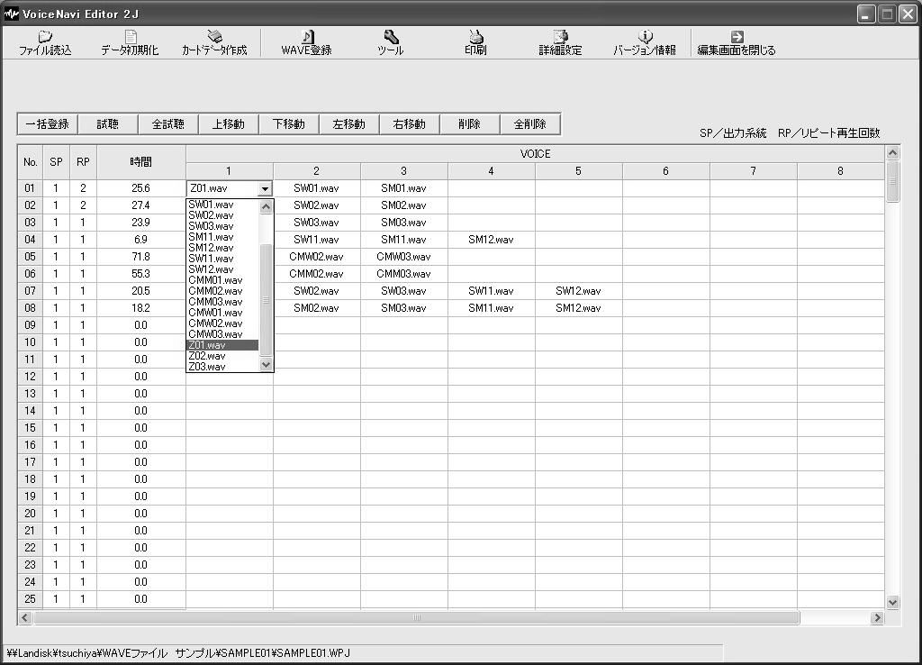試聴しながら音声・音源データ（WAVE ファイル）を登録できます。

・SOUND 登録 255max

・接点・アドレス登録 255/1000max.

・プログラム登録（組立再生・リピート回数）

組立再生 1 接点・アドレス-8 データmax. リピート回数 1 接点・アドレス-5 回 max.

・試聴機能(個別・一括)

・ファイル読込み機能

・ドキュメント印刷機能

### WAV-5A シリーズ用USBデータ作成手順

* + 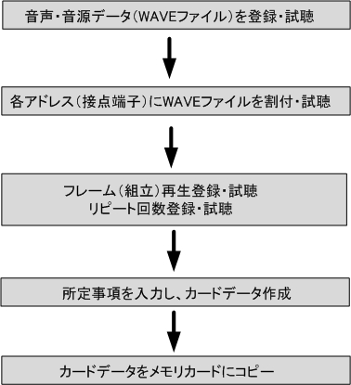**音源・音声データ(WAVE ファイル)の用意**

1. PC 録音
2. スタジオ録音
3. オーディオCD リッピングやMP3・WMA コンバート

3.テキスト音声データ他

* **サポートソフト VoiceNavi Editor でカードデータ作成**

1. 音声・音源データ（WAVE ファイル）登録
2. 接点端子・アドレスに登録
3. プログラム登録(組立再生・リピート回数)

【プログラム再生登録】

|  |  |
| --- | --- |
| 組立再生 | 8 データファイルmaｘ. |
| リピート回数 | 5 回 maｘ.  上記組立再生登録全体×リピート回数 |

1. カードデータ作成

* **ＣＦカードへコピー**

作成したカードデータを USB カードアダプタ経由でコピーします｡

* **WAV シリーズにセット**

上記のCF カードをセットし、電源 ON。

# 適用USBデータファイルと WAVE ファイル形式

WAV-5Ａシリーズはサポートソフト VoiceNavi Editor(ボイスナビエディタ)で作成したカードデータと登録したWAVE ファイルをCF カードにコピーして使用します。

下記のUSBファイルとWAVE ファイル形式が使用できます。

WAV-5A シリーズでは異なるサンプリングモードのWAVE ファイルを再生できます。

|  |  |  |
| --- | --- | --- |
| WAVE ファイル | 44.1/22.05KHz 16/8Bit Mono | ・ファイル名 8.3 形式  ・ファイル名 アルファベット英数字  ・ステレオデータ不可  ・日本語､ロングネーム不可 |
| 32/16/12.8/11.025/8KHz 16Bit Mono |
| カードファイル | . wpj ファイル | サポートソフト VoiceNavi Editor で作成したカードデータファイル |

# 再生 CH No. と制御アドレス・接点端子

無償WEB 配布のサポートソフト VoiceNavi Editor 上で音源データ（WAVE ファイル）を登録、カードデータを作成します。

作成したカードデータと音源データ（WAVE ファイル）をUSBメモリにコピー、WAV-5A シリーズにセットします。

|  |  |  |  |  |  |  |  |  |  |  |  |
| --- | --- | --- | --- | --- | --- | --- | --- | --- | --- | --- | --- |
| ホスト側 | | | | サポートソフト VoiceNavi Editor アドレス・プログラム画面 | | | | | | | |
| 接点制御 | バイナリ制御 1 | バイナリ制御 2 | バイナリ制御 3 |
| SW No. | アドレス | アドレス | アドレス | No. | R | SP | 1 | 2 | ・・ | 7 | 8 |
| SW1 | **FAh** | 01h | 7Eh | **1** | **1** | **1** | **A001** | **B002** | **C003** |  |  |
| SW2 | **F9h** | 02h | 7Dh | **2** | **1** | **1** | **空き** |  |  |  |  |
| SW3 | **F8h** | 03h | 03h | **3** | **1** | **1** | **A001** | **D001** |  |  |  |
| ： | **：** | ： | ： | **：** | ： |  | **：** | ： |  |  |  |
| SW8 | **F3h** | 08h | 77ｈ | **8** | **1** | **1** | **E001** |  |  |  |  |
|  | **：** | ： | ： | **：** | ： | ： |  |  |  |  |  |
|  | **7Cch** | 7Ｆｈ | 01ｈ | **127** | ： | ： |  |  |  |  |  |
|  | **：** | ： | - | **：** | ： | ： |  |  |  |  |  |
|  | **01ｈ** | **FAｈ** | - | **250** | **1** | **1** |  |  |  |  |  |
|  | **FBh** | **FBh** | - | コマンド音量制御用 1/2 に減衰（デフォルト値に対し） | | | | | | | |
|  | **FCh** | **FCh** | - | コマンド音量制御用 1/5 に減衰（デフォルト値に対し） | | | | | | | |
|  | **FDh** | **FDh** | - | コマンド-音量制御用 デフォルト値に復帰（メインボリューム） | | | | | | | |
|  | **FEh** | **FEh** | - | 未使用 | | | | | | | |
|  | **FFh** | **FFh** | **7Fh** | **再生停止** | | | | | | | |

(注) バイナリ制御の場合、STOP 端子による強制停止は有効です。なおバッファもクリアしますのでご留意下さい。

# 適用USBメモリ

* + **カード容量と登録時間**

|  |  |  |
| --- | --- | --- |
| メモリ容量 | 登録時間 | |
| 44.1KHz 16Bit  Mono | 22.05KHz 16Bit  Mono |
| 32MB | 5.6 分 | 11 分 |
| 64MB | 11 分 | 22 分 |
| 128MB | 22 分 | 44 分 |

|  |  |  |
| --- | --- | --- |
| メモリ容量 | 登録時間 | |
| 44.1KHz 16Bit  Mono | 22.05KHz 16Bit  Mono |
| 256MB | 44 分 | 88 分 |
| 512MB | 88 分 | 176 分 |
| 1GB | 176 分 | 352 分 |

* + **フラッシュメモリの保存期間・温度環境** （注）メモリカードは必ず、定期交換して下さい。

|  |  |  |  |
| --- | --- | --- | --- |
| タイプ | データ保存期間 | 温度環境 | 注意事項 |
| 民生用 | 約 5 年～ | -25～60℃ | 民生用カードでは 0～40℃の製品も流通しています。  データ保存期間は通電時間・温度環境他による。 |
| 工業用 | 約 10 年～ | -40～85℃ |

### USBの脱着

|  |  |
| --- | --- |
| USBメモリの脱着 | 電源ON状態でも抜き差しは可能ですが、挿入後フラッシュメモリとの通信中に取り外すとメモリ内容が壊れる可能性があります。 |

* **接続参考図** (注)WAV-5A シリーズは＜FA 仕様＞ではありません｡

### 接点制御で使用する場合



**WAV5A2**

+3.3V

CN3

・

・

・

・

COM 16

SW8 12

SW7 11

SW6 10

SW5

SW4 SW3

・

・

・

+3.3V

SW2

SW1

STB

9

8

7

6

5

13

・

・

・

・

・

・

・

STOP 14

+24V

BUSY

15

10K

LED

10K

+(DC IN) 1

-(DC IN) 2

DC電源（＋24Ｖ）

＋

－

SP OUT＋ 3

SP OUT－ 4

スピーカ

5W max

CN5

1

2

3

1/2減衰

1/4減衰

部

御

制

（ご注意）

WAV-5A2 は耐ノイズ性の高い＜FA 仕様＞ではありません｡

ノイズが多い環境下で使用する場合、電源､信号線、スピーカ ーラインなどにノイズ対策を施した＜FA 仕様品＞を使用するか、同様のノイズ対策を行い、ご使用下さい。

リレー制御

＜FA 仕様品＞をご使用下さい。WAV-5F2 他

PLC （リレー）制御

### バイナリ制御で使用する場合 ■PLC(トランジスタ出力タイプ)と接続する場合

トランジスタのオン電圧が 0.6Ｖ以下のものを御使用願います

御機 シーケンサ



+5V～+48V

WAV5A2

1

フォトカプラ

4

BUSY

入力

2

3

10K

10K

電圧

3.3V

10K

1K

STOP 出力

4

フォトカプラ

1

0.01u

3

2

10K

1K

ＯＰ(STB) 出力

4

フォトカプラ

1

0.01u

3

2

+5V

10K

1K

SW1/D0 出力

4

フォトカプラ

1

0.01u

・

・

・

・

3

2

10K

1K

SW8/D7 出力

4

フォトカプラ

1

0.01u

3

2

COM COM



**WAV5A2**

+3.3V

CN3

外部制

COM

D7

D7

・

・

・

・

D6

D5

D6

D5

D4

D4

D3

D3

D2

D2

・

・

・

+3.3V

D1

D0

D1

D0

STB

STOP

STB

STOP

BUSY BUSY

10K

10K

DC電源（＋24Ｖ）

+(DC IN)

-(DC IN)

SP OUT＋ SP OUT－

スピーカ

5W max

CN5

1/2減衰

1/4減衰

1

2

3

＋

－

ND D0～D7(OUT) STB(OUT) STOP(OUT) BUSY(IN)

1

2

3

4

16

12

11

10

9

8

7

6

5

13

14

15

部

御

制

バイナリデータ

(注)本書中記載の商品･社名は各社の商標または登録商標です。本書記載の仕様･概観は改良等により、予告なく変更になることがあります